Đặc Tả Yêu Cầu Phần Mềm

cho

QUẢN LÝ BÁN QUẦN ÁO

**Phiên bản 1.0 được phê chuẩn**

**Được chuẩn bị bởi nhóm 4**

**Cao đẳng thực hành FPT Polytechnic**

**Ngày tạo ra bản đặc tả 13-09-2020**

**Mục Lục**

Mục lục

❖ Theo dõi phiên bản tài liệu 1

❖ DANH SÁCH THÀNH VIÊN 1

❖ GIẢNG VIÊN HƯỚNGDẪN 2

❖ LỜI CẢM ƠN 3

❖ TÓM TẮT NỘI DUNG DỰ ÁN 3

PHẦN 1: GIỚI THIỆU ĐỀ TÀI – HỆ THỐNG 4

1. Lý do chọn đề tài 4

2. Quy ước của tài liệu 4

3. Bảng chú giải thuật ngữ 5

4. Mục tiêu của đề tài 6

5. Phạm vi đề tài 6

6. Tài liệu tham khảo 6

7. Bố cục tài liệu 6

8. Khảo sát 7

*Kết luận:* 9

9. Khởi tạo và lập kế hoạch 10

10. Bối cảnh của sản phẩm 11

11. Các chức năng của sản phẩm 12

*2.2.*  *Sử dụng biểu đồ phân cấp chức năng hệ thống* *không dùng mũi tên.* 12

12. Đặc điểm người sử dụng 12

13. Môi trường vận hành 12

14. Các ràng buộc về thực thi và thiết kế 13

15. Các giả định và phụ thuộc 13

PHẦN 2: DATABASE 13

1. Xác định thực thể 13

2. Chuẩn hóa 1NF, 2NF 15

3. ERD 16

PHẦN 3: PHÂN TÍCH VÀ THIẾT KẾ 17

1. Mô hình Use Case 17

2. Mô hình Activity Diagram 20

3. Class Diagram 41

4. Thiết kế giao diện 43

PHẦN 4: CÁC CHỨC NĂNG 48

1. Tính năng số 1 49

2. Tính năng số 2 tương tự nội dung như tính năng 1 (và còn tiếp)……. 50

PHẦN 5: CÁC PHI CHỨC NĂNG 50

1. Yêu cầu về tính sẵn sàng 50

2. Yêu cầu về an toàn 51

3. Yêu cầu về bảo mật 51

4. Các đặc điểm chất lượng phần mềm 51

5. Các quy tắc nghiệp vụ 52

PHẦN 6: TỔNG KẾT 52

1. Thời gian phát triển dự án 52

2. Mức độ hoàn thành dự án 52

3. Những khó khăn rủi ro gặp phải và cách giải quyết 52

4. Những bài học rút ra sau khi làm dự án 52

5. Kế hoạch phát triển trong tương lai 53

PHẦN 7: YÊU CẦU KHÁC 53

# Theo dõi phiên bản tài liệu

|  |  |  |  |
| --- | --- | --- | --- |
| **Tên** | **Ngày** | **Lý do thay đổi** | **Phiên bản** |
| Phần mềm Quản Lý Bán quần áo | 23/09/2022 | Không thay đổi | 1.0 |
|  |  |  |  |

# DANH SÁCH THÀNH VIÊN

|  |  |  |  |  |  |
| --- | --- | --- | --- | --- | --- |
| STT | Họ & Tên | Mã Sinh Viên | Ngành học | Số Điện Thoại | Email |
| 1 | Nguyễn Trọng Nghĩa | PH23346 | PTPM | 0337842655 | nghiantph23346@fpt.edu.vn |
| 2 | Lê Thế Vinh | PH23387 | PTPM | 0362427380 | vinhltph23387@  fpt.edu.vn |
| 3 | Nguyễn Danh Hiệp | PH23321 | PTPM |  | hiepndph23321@fpt.edu.vn |
| 4 | Trần Hoàng Long | PH23223 | PTPM |  | longthph23223@fpt.edu.vn |
| 5 | La Thanh Phúc | PH23345 | PTPM | 0839180727 | phucltph23345 |
| 6 | Lương Xuân Hùng | PH23228 | PTPM |  | hunglxph23228@fpt.edu.vn |
| 7 | Chu Minh Tuấn | PH28610 | PTPM | 0974850106 | tuancmph28610@fpt.edu.vn |

# GIẢNG VIÊN HƯỚNG DẪN

**Họ và tên:** Thầy Nguyễn Anh Dũng  
**Cơ quan công tác:** Trường CĐ FPT Polytechnic.  
**Điện thoại:** **Email:** Dungna29@fpt.edu.vn  
**Ý kiến nhận xét, đánh giá của cán bộ hướng dẫn:**

………………………………………………………………………………………….

………………………………………………………………………………………….

………………………………………………………………………………………….

………………………………………………………………………………………….

………………………………………………………………………………………….

………………………………………………………………………………………….

………………………………………………………………………………………….

………………………………………………………………………………………….

………………………………………………………………………………………….

………………………………………………………………………………………….

………………………………………………………………………………………….

………………………………………………………………………………………….

………………………………………………………………………………………….

|  |  |
| --- | --- |
| **Giáo viên hướng dẫn**  *(Ký và ghi rõ họ tên)* | **Xác nhận của Bộ Môn**  (Ký và ghi rõ họ tên) |
|  |  |

# LỜI CẢM ƠN

# TÓM TẮT NỘI DUNG DỰ ÁN

# GIỚI THIỆU ĐỀ TÀI – HỆ THỐNG

## Lý do chọn đề tài

CLAUDIA SCHIFFER đã từng nói rằng “BILL CUNNINGHAM – Thời trang chính là vỏ bọc sắt để đấu tranh với thực tại trong cuộc sống hàng ngày”. Câu nói của cô nàng ấy đã truyền động lực và tạo cảm hứng để chúng em chọn đề tài này.

Để mở rộng mỗi chuỗi quần áo thực ra không khó nhưng để sắp xếp một cách chỉn chu, hạn chế những gì không cần thiết, và điều đặc biệt trong giới thời trang là kiểm soát đồng tiền. Nói cách khác để mở rộng quy mô thì việc hình thành phần mềm quản lý là việc rất cần thiết.

Tại sao chúng ta phải làm như vậy? Phần mềm quản lý giúp chúng ta cân bằng về thời gian và giải quyết các vấn đề một cách nhanh - gọn –lẹ.

Không chỉ riêng việc bán quần áo, mà bên trong đó còn có một quy trình kết hợp từ khâu nhập hàng hóa, đến thái độ nhân viên để có được sự phục vụ hoàn hảo đối với khách hàng.

Qua lời mở đầu cùng với tóm tắt nội dung ở trên, chúng em đã mở rộng và khám phá nhiều hơn về tiềm năng của thị trường này. Chúng em đã xây dựng được chuỗi quần áo đơn giản – thanh lịch – sang trọng mang vẻ đẹp quý phái đối với khách hàng. “Dù tốt dù xấu, hãy là chính bạn. Vì vậy, mong thầy và hội đồng phản biện hãy khám phá cùng team 4.

## Quy ước của tài liệu

|  |  |  |  |  |
| --- | --- | --- | --- | --- |
|  | **Font chữ** | **Kích thước** | **Khoảng cách** | **Căn lề** |
| **Heading1** | Time News Roman | 18 | 1.3 | Trái |
| **Heading2** | Time News Roman | 16 | 1.0 | Trái |
| **Heading3** | Time News Roman | 12 | 1.5 | Trái |
| **Nội Dung** | Time News Roman | 12 | 1.5 | Trái |

## Bảng chú giải thuật ngữ

|  |  |
| --- | --- |
| **Tên Thuật Ngữ** | Giải Thích Thuật Ngữ |
| **Database** | Là một tập hợp các dữ liệu có tổ chức được lưu trữ và truy cập điện tử từ hệ thống máy tính |
| **CSDL** | Cơ sở dữ liệu |
| **Use Case** | Mô tả sự tương tác đặc trưng giữa người dùng bên ngoài và hệ thống |
| **Activity Diagram** | Biểu đồ hoạt động là một biểu đồ hành vi để mô tả các khía cạnh động của hệ thống |
| **Class diagram** | Biểu đồ lớp, là một biểu đồ cấu trúc tĩnh mô tả cấu trúc của hệ thống bằng cách hiển thị các lớp của hệ thống, các thuộc tính, hoạt động của chúng và mối quan hệ giữa các đối tượng |
| **ERD** | Mô Hình mối quan hệ thực thể |
| **Java** | Ngôn ngữ lập trình hướng đối tượng |
| **CPU** | Bộ phận xử lý trung tâm |
| **RAM** | Bộ nhớ tạm thời |
| **Leader** | Trưởng nhóm |
| **Developer** | Người viết ra sản phẩm chương trình, các phần mềm trang web |
| **Tester** | Người kiểm tra sản phẩm mà lập trình viên làm ra, để nâng cao chất lượng sản phẩm |

## Mục tiêu của đề tài

Nhằm đáp ứng nhu cầu trợ giúp tối đa trong việc quản lý và vận hành shop quần áo. Chỉ bằng những thao tác đơn giản như click chuột sau khi đăng nhập tài khoản, sẽ chỉ rõ. Từng bước để có thể vận hành từ chọn sản phẩm đến khâu thanh toán một cách dễ dàng. Ngoài ra giúp người quản lý nắm bắt được thông tin một cách đơn giản, nhanh chóng, chính xác

## Phạm vi đề tài

Phần mềm quản lý shop quần áo giúp cho người quản lý ngoài việc có thể kiểm tra hàng hóa, thông tin đăng nhập của nhân viên còn biết được doanh thu của quán qua Tab thống kê trong phần mềm. Việc tạo lập hóa đơn cũng hết sức đơn giản, khách thanh toán ngay sau khi gọi món nên ko phát sinh lỗi chọn đồ sai. Ngoài ra có phần giảm giá khuyến mãi để tang sức hút của quán với khách hàng.

## Tài liệu tham khảo

* *SRS_TEMPLATE VN_DUNGNA29_V1.2*
* *Tài liệu môn dự án Agile*

## Bố cục tài liệu

PHẦN 1: GIỚI THIỆU ĐỀ TÀI – HỆ THỐNG

PHẦN 2: DATABASE

PHẦN 3: PHÂN TÍCH VÀ THIẾT KẾ

PHẦN 4: CÁC CHỨC NĂNG

PHẦN 5: CÁC PHI CHỨC NĂNG

PHẦN 6: KIỂM THỬ

PHẦN 7: TỔNG KẾT

PHẦN 8: YÊU CẦU KHÁC

## Khảo sát

* 1. **Khảo sát hiện trạng hệ thống hiện tại**

|  |  |
| --- | --- |
| **PHIẾU PHỎNG VẤN 1** | |
| **CÂU HỎI** | CÂU TRẢ LỜI |
| **Cửa hàng của bạn bán những cái gì?** | Bên Shop mình có bán những sản phẩm quần áo dành cho những người tập thể dục |
| **Cửa hàng của bạn bán hàng trực tiếp hay online?** | Bên shop mình hiện giờ mới chỉ có bán trực tiếp với những khách hàng đến mua trực tiếp tại cửa hàng |
| **Mặt hàng cửa hàng bán chạy nhất là gì?** | Mặt hàng shop mình bán chạy nhất thường là những chiếc áo 3 lỗ dành cho nam |
| **Cửa hàng của bạn nhập hàng ra sao vậy?** | Shop bọn mình có phiếu đặt hàng riêng, khi cần nhập thêm hàng thì sẽ dùng phiếu đó để đặt hàng với nhà cung cấp. Tuy nhiên chúng tôi cũng nhận thêm các đơn đặt hàng từ khách nếu có yêu cầu. |
| **Khi nhập hàng vào cửa hàng của bạn phân loại sản phẩm ra sao vậy?** | Khi mà cửa hàng mình phân loại sản phẩm thì bọn mình sẽ phân loại quần áo cho nam hay nữ, màu sắc, chất liệu sản phẩm và size sản phẩm |
| **Cửa hàng của bạn nhân viên sẽ bán ra sao vậy?** | Khi nhân viên bọn mình bán hàng sẽ quét mã tem mác của sản phẩm và thông tin của nó sẽ hiển thị lên màn hình bán hàng và giá sẽ hiển thị lại trên một cái màn hình nhỏ để khách hàng biết được |
| **Bên cửa hàng của bạn có quản lý khách hàng không?** | Có, shop mình quản lý khách hàng bằng cách thu thập số điện thoại, họ tên và địa chỉ của khách hàng |
| **Cửa hàng của bạn áp dụng mã giảm giá voucher cho sản phẩm của mình như thế nào ?** | Cửa hàng của mình sẽ áp dụng mã giảm giá số lượng giới hạn cho loại sản phẩm mình muốn giảm giá trong 1 khoảng thời gian nhất định, một số mã giảm giá sẽ dành cho khách hàng quen của cửa hàng |
| **Ngoài bán quần áo gym cửa hàng có bán các mặt hàng quần áo khác không?** | Bọn mình không có nhưng bọn mình có bán những thức uống hỗ trợ việc tập luyện |
| **Cửa hàng bạn có lưu lại lịch sử giao dịch ngày hàng mua và nhập hàng không ?** | Có lưu lại, đề phòng trường hợp khi sai sót hay thống kê thì cần phải xem lại lịch sử giao dịch với khách hàng khi có 1 số vấn đề xảy ra. |

|  |  |
| --- | --- |
| **PHIẾU PHỎNG VẤN 2** | |
| **CÂU HỎI** | CÂU TRẢ LỜI |
| **Cửa hàng của bạn bán những cái gì?** | Cửa hàng mình bán những mặt hàng thời trang như ao thun, áo phông, quần jeans, quần âu, váy, áo sơ mi |
| **Cửa hàng của bạn bán hàng trực tiếp hay online?** | Bên shop mình chủ yếu bán hàng trực tiếp nhưng cũng có bán hàng online trên các web bán hàng như shopee |
| **Mặt hàng cửa hàng bán chạy nhất là gì?** | Mặt hàng bán chạy nhất ở shop mình là áo thun và váy |
| **Cửa hàng của bạn nhập hàng ra sao vậy?** | Cửa hàng của mình nhập quần áo theo lô, và được thống kê vào phiếu nhập xuất của cửa hàng |
| **Khi nhập hàng vào cửa hàng của bạn phân loại sản phẩm ra sao vậy?** | Cửa hàng của mình phân loại quần áo theo mùa, phân loại loại quần áo nam nữ, phân loại theo chất liệu, phân loại theo kiểu quần áo |
| **Cửa hàng của bạn nhân viên sẽ bán ra sao vậy?** | Mỗi sản phẩm sẽ có tem mác, nhân viên sẽ quét mã sản phẩm, sản phẩm sẽ được thêm vào hóa đơn của khách trên máy tính sau đó tự động tính tổng tiền của khách hàng |
| **Bên cửa hàng của bạn có quản lý khách hàng không?** | Cửa hàng mình quản lý khách hàng bằng cách thu thập các thông tin cá nhân của khách hàng như họ tên, số điện thoại và địa chỉ, … và lưu vào cơ sở dữ liệu của cửa hàng |
| **Cửa hàng của bạn áp dụng mã giảm giá voucher cho sản phẩm của mình như thế nào?** | Bọn mình sẽ có chương trình giảm giá theo đợt, số lượng giảm giá cho 200 khách, các khách hàng quen của nhà hàng sẽ được nhiều ưu đãi đặc biệt |
| **Ngoài bán quần áo gym cửa hàng có bán các mặt hàng quần áo khác không?** | Ngoài các sản phẩm quần áo cửa hàng mình còn bán các phụ kiện hỗ trợ tập gym |
| **Cửa hàng bạn có lưu lại lịch sử giao dịch ngày hàng mua và nhập hàng không?** | Có cửa hàng mình lưu lại để thuận tiện cho việc xử lý đổi trả sản phẩm, thống kê doanh thu của shop |

## *Kết luận:*

*Dựa vào khảo sát trên nhóm đã xây dựng lên một phần mềm “Phần mềm quản lý shop quần áo” như sau:*

|  |  |  |
| --- | --- | --- |
| **Nội dung** | | **Giải thích chi tiết** |
| Đối tượng sử dụng hệ thống | | Quản lý, nhân viên |
| Các Actor | | Nhân viên, Quản lý |
| Các chức năng | Quản lý Sản phẩm | Khi hiển thị form Quản lý, nhân viên hoặc quản lý cửa hàng có thể xem mọi thông tin liên quan đến Sản phẩm. Riêng quản lý có thể thực hiện các chức năng như: thêm, sửa, xoá, cập nhật thông tin sản phẩm. |
| Quản lý Nhân viên | Khi hiển thị form Quản lý, Quản lý cửa hàng có thể xem các thông tin liên quan đến Nhân viên. Có thể thực hiện: thêm, sửa, xoá, tìm kiêm thông tin Nhân viên. |
| Quản lý Hoá đơn | Nhân viên hoặc Quản lý cửa hàng có thể xem toàn bộ thông tin Hoá đơn |
| Quản lý Voucher | Quản lý, Nhân viên có thể xem toàn bộ thông tin về voucher. Quản lý có thể bổ sung, thêm, số lượng voucher. |

* 1. **Mô tả hiện trạng hệ thống hiện tại**
     1. **Quy trình nghiệp vụ**

Dùng để định nghĩa hay ràng buộc một số ngữ cảnh của hoạt động nghiệp vụ. Quy tắc này

dùng để khẳng định cấu trúc của hoạt động nghiệp vụ hoặc đề điều kiểu đến hoạt động nghiệp

vụ.

➢ Quy tắc nghiệp vụ là: Các thủ tục, nguyên tắc hay các chuẩn phái tuân theo

➢ Các yêu cầu chức năng: Mô tả các chức năng hay các dịch vụ mà hệ thống phần mềm cần

cung cấp

➢ Các yêu cầu phi chức năng: Mô tả các ràng buộc đặt lên dịch vụ và quá trình phát triển hệ

thống (Chất lượng, Môi trường, chuẩn sử dụng, quy trình phát triển).

➢ Các yêu cầu miền/Lĩnh vực ngoài: Những yêu cầu đặt ra từ miền ứng dụng, phản ánh những

đặc trưng miền đó

## Khởi tạo và lập kế hoạch

* 1. **Khởi tạo dự án**
     1. **Các hoạt động**
* **Các thành viên của nhóm**

|  |  |  |
| --- | --- | --- |
| **STT** | **Tên thành viên** | **Công việc** |
| **1** | Nguyễn Trọng Nghĩa | Scrum master, Dev, Test |
| **2** | Lê Thế Vinh | Dev, Test |
| **3** | Nguyễn Danh Hiệp | Dev, Test |
| **4** | Trần Hoàng Long | Dev, Test |
| **5** | La Thanh Phúc | Dev, Test |
| **6** | Chu Minh Tuấn | Dev, Test |
| **7** | Lương Xuân Hùng | Dev, Test |

* **Kế hoạch dự án**

|  |  |  |  |  |
| --- | --- | --- | --- | --- |
| **STT** | **Tast name** | **Start** | **Finish** | **Resource name** |
| * + - 1. **Phân tích và thiết kế hệ thống** | | | | |
| **1.1** | Khảo sát và đánh giá dự án | 08/03/2022 | 11/03/2022 |  |
| **1.2** | Xác định các yêu cầu và  nghiệp vụ bài toán | 08/03/2022 | 11/03/2022 | Cả nhóm |
| **1.3** | Phân tích và luồng chức  năng | 08/03/2022 | 11/03/2022 |
| **1.4** | Thiết kế Use Case | 08/03/2022 | 11/03/2022 |
| **1.5** | Thiết kế Database | 08/03/2022 | 11/03/2022 |
| **1.6** | Vẽ sơ đồ ERD | 08/03/2022 | 11/03/2022 |
| **1.7** | Chuẩn hóa CSDL | 08/03/2022 | 11/03/2022 |
| **1.8** | Thiết kế Activity Diagram | 08/03/2022 | 11/03/2022 |
| **1.9** | Thiết kế Class Diagram | 08/03/2022 | 11/03/2022 |
| **1.10** | Làm document dự án | 08/03/2022 | 11/03/2022 |
| **2. Thiết kế giao diện** | | | | |
| **2.1** |  |  |  |  |
| **2.2** |  |  |  |  |
| **2.3** |  |  |  |  |
| **2.4** |  |  |  |  |
| **2.5** |  |  |  |  |
| **2.6** |  |  |  |  |
| **2.7** |  |  |  |  |
| **2.8** |  |  |  |  |
| **2.9** |  |  |  |  |
| **2.10** |  |  |  |  |
|  |  |  |  |  |
|  |  |  |  |  |
|  |  |  |  |  |
|  |  |  |  |  |
|  |  |  |  |  |
|  |  |  |  |  |
|  |  |  |  |  |
|  |  |  |  |  |
|  |  |  |  |  |
|  |  |  |  |  |

* + 1. **Xác định Đối tượng sử dụng hệ thống**

|  |  |
| --- | --- |
| Quản lý | Kiểm soát toàn bộ hệ thống |
| Nhân viên | Tìm kiếm, thêm, sửa, xóa các sản phẩm.  Thanh toán tiền và voucher.  Tạo hóa đơn.  Thêm, sửa, xóa, xem khách hàng.  Xem voucher |

* + 1. **Phương pháp phát triển phần mềm**

**Khái niệm:** Agile là một phương pháp phát triển phần mềm linh hoạt, là một hướng tiếp cận cụ thể cho việc quản lý dự án phần mềm. Nó gồm một quá trình làm việc tương tác và tích hợp để có thể đưa sản phẩm đến tay người dùng càng nhanh càng tốt.



Hình 1: Phương pháp phát triển phần mềm Agile

|  |  |
| --- | --- |
| **Ưu điểm** | **Nhược điểm** |
| * Agile là sự lựa chọn rất tốt cho những dự án nhỏ bởi những dự án nhỏ thường có những yêu cầu không được xác định rõ ràng và có thể thay đổi thường xuyên. * Với Agile khách hàng có thể được xem trước từng phần dự án trong suốt quá trình phát triển vì Agile phát triển phần mềm theo hướng tăng dần, có thể đưa cho khách hàng xem từng phần đã thực hiện hoàn thành. Từ đó có thể bám sát dự án và luôn sẵn sàng cho bất kỳ thay đổi nào từ phía khách hàng yêu cầu về dự án. * Agile chia dự án thành những phần nhỏ và giao cho mỗi người, hàng ngày tất cả mọi người phải họp với nhau trong khoảng thời gian ngắn để thảo luận về tiến độ và giải quyết những vấn đề nảy sinh nếu có nhằm đảm bảo đúng quy trình phát triển dự án. * Tỉ lệ thành công của các dự án sử dụng Agile thường cao hơn các quy trình khác. | * Thiếu sự nhấn mạnh về thiết kế và tài liệu cần thiết * Quy mô nhân lực thường giới hạn từ 7 đến 10 người, sẽ có trở ngại lớn nếu nguồn nhân lực yêu cầu vượt quá con số này ví dụ trong các cuộc họp trao đổi. * Số lượng yêu cầu có thể nhiều và khó quản lý nếu như nó bao gồm nhiều khía cạnh khác nhau về dự án. * Số lượng nhân lực càng tăng, chất lượng càng khó kiểm soát hơn. Việc kiểm tra mã thường xuyên và thiết lập các chỉ tiêu đánh giá năng lực của lập trình viên cho phép giảm thiểu nhược điểm này. |

* + 1. **Đánh giá tính khả thi của dự án**

Đây là phần mềm quản lý để phục vụ cho cửa hàng bán quần áo. Nó giúp quản lý hệ thống nhân viên, khách hàng, sản phẩm. Đôi khi có nhiều bất trắc trong quán và người mới được tuyển dụng, ứng dụng này sẽ giúp họ hiểu sơ lược về quán một cách nhanh nhất. Phần mềm này lưu tất cả thông tin của nhân viên , sản phẩm bất cứ lúc nào người sở hữu cần tìm chỉ với một click chuột nó sẽ sẵn sàng hiển thị, ngoài ra nó có thể giúp người sở hữu phân tích bán hàng và tiến hành thủ tục cần thiết để cải tiến kinh doanh thêm.

## Bối cảnh của sản phẩm

Thế giới đang phát triển với tốc độ như vũ bão, đặc biệt là đối với khoa học công nghệ. Trong đó, công nghệ thông tin (CNTT) nổi lên như một ngành khoa học ứng dụng phát triển nhất, với tốc độ cao và sự lan tỏa mạnh mẽ. Công nghệ thông tin phát triển thúc đẩy nhiều ngành khác phát triển trong đó không thể không kể đến doanh nghiệp. Việc ứng dụng CNTT vào doanh nghiệp trở thành xu hướng tất yếu của nền kinh doanh của bất kỳ quốc gia nào. Với một hệ thống làm việc thủ công bằng sổ sách là chủ yếu thì việc quản lý nhân viên, tính toán, quản lý sản phẩm, quản lý lương của nhân viên khó mà tránh khỏi sai sót. Dù về mặt địa hình của nơi kinh doanh rộng lớn hay nhiều nhân viên phục vụ nhưng không có hệ thống quản lý rõ ràng sẽ khó tạo nên một sự “chuyên nghiệp” trong mắt khách hàng. Làm việc không có ứng dụng quản lý sẽ gây mất nhiều thời gian và hiệu quả.

* Làm việc chủ yếu bằng sổ sách nên rất mất thời gian và không hiệu quả.
* Tính toán thủ công nên dễ gây ra sai sót.
* Quản lý nhân viên kém hiệu quả do ko có hệ thống quản lý rõ ràng.
* Tính lương nhân viên qua loa do không quản lý được số ngày làm việc

## Các chức năng của sản phẩm

*Sử dụng biểu đồ phân cấp chức năng hệ thống* *không dùng mũi tên.*

Hình 2: Biểu đồ chức năng

## Đặc điểm người sử dụng

Nhận dạng các nhóm người sử dụng sản phẩm ta có đặc trưng của từng nhóm người sử dụng như sau:

**Quản lý:** Quản lý toàn bộ hệ thống hoạt động của shop quần áo.

**Nhân viên:** Có trách nhiệm quản lý số lượng, doanh thu, giá tiền. Cập nhập các voucher hàng ngày của sản phẩm

## Môi trường vận hành

**Ngôn ngữ lập trình:** Hệ thống được xây dựng trên nền window form với ngôn ngữ Java. Cơ sở dữ liệu của hệ thống sử dụng CSDL Microsoft SQL Server 2019.

**Yêu cầu phần cứng:**

+ CPU: P.IV trở lên.

+ RAM: ít nhất 512 MB.

+ Đĩa cứng (ổ C:): Tối thiểu trống 500MB.

+ Hệ điều hành: Windows, thấp nhất là Windows 10

|  |  |
| --- | --- |
|  |  |
| **Netbean** | **SQL Server** |

Hình 3: Môi trường vận hành

## Các ràng buộc về thực thi và thiết kế

Ngôn ngữ lập trình: Java

- Cơ sở dữ liệu: CSDL Microsoft SQL Server 2019

- Ràng buộc thực tế:

+ Giao diện đơn giản, thân thiện với người sử dụng.

+ Kích thước của CSDL đủ lớn để lưu trữ thông tin khi sử dụng.

+ Bàn giao sản phẩm đúng thời gian và địa điểm thích hợp.

+ Phần mềm chạy trên nền Windows.

## Các giả định và phụ thuộc

- Máy tính bắt buộc phải kết nối mạng Lan cục bộ.

- Phần mềm hỗ trợ sao lưu hệ thống theo thời gian định sẵn.

- Có thể tính hợp và sử dụng các nguồn dữ liệu khác.

# DATABASE

## Xác định thực thể

**Định nghĩa:** Thực Thể là các đối tượng của thế giới thực, bao gồm cả các đối tượng có thể nhìn thấy được hoặc không nhìn thấy được. Từ khái niệm đó nhóm chúng em đã phân tích các thực thể trong đề tài Quản Lý bán quần áo.

* Thực thể Nhân Viên
* Tên thực thể: NhanVien
* Khóa chính: IDNhanVien
* Thực thể: IDCuaHang, MaNV, HoNV, TenNV, SDT, MatKhau, DiaChi, TrangThai
* Thực thể Khách Hàng
* Tên thực thể: KhachHang
* Khóa chính: IDKH
* Thực thể: MaKhachHang, Ho, Ten, SDT, DiaChi, TrangThai
* Thực thể Hóa Đơn
* Tên thực thể: HoaDon
* Khóa chính: IDHoaDon
* Thực thể: IDKhachHang, IDNhanVien, IdVoucher, NgayTao, NgayThanhToan, ThanhToan, SDTH, DiaChi, TrangThai
* Thực thể Voucher
* Tên thực thể: Voucher
* Khóa chính: IDVoucher
* Thực thể: MaVoucher, NgayBatDau, NgayKetThuc, UuDai, SoLuong, TrangThai
* Thực thể Cửa Hàng
* Tên thực thể: CuaHang
* Khóa chính: IDCuaHang
* Thực thể: MaCuaHang, TenCuaHang, DiaChi, TrangThai
* Thực thể Chi Tiết Sản Phẩm
* Tên thực thể: ChiTietSanPham
* Khóa chính: IDCTSP
* Thực thể: IDCTSP, IdChatLieu, IdLoai, IdMauSac, IdSize, IDSanPham, MoTa, SoLuongTon, GiaBan, TrangThai
* Thực thể Hóa Đơn Chi Tiết
* Tên thực thể: HoaDonChiTiet
* Khóa chính: IDSPGiamGia, IDCTSP, IDHoaDon
* Thực thể: SoLuong, DonGia, TrangThai
* Thực thể Giảm Gía Sp
* Tên thực thể: GiamGiaSp
* Khóa chính: Id
* Thực thể: MaGiamGiaSp, NgayBatDau, NgayKetThuc, %GiamGia, TrangThai
* Thực thể Chi Tiết Sp Giảm Gía
* Tên thực thể: ChiTietSpGiamGia
* Khóa chính: ID
* Thực thể: IDGiamGiaSP, IDCTSP, DonGia, TrangThai
* Thực thể Chất Liệu
* Tên thực thể: ChatLieu
* Khóa chính: IDChatLieu
* Thực thể: MaChatLieu, TenChatLieu
* Thực thể Loại Sp
* Tên thực thể: LoaiSp
* Khóa chính: IDLoai
* Thực thể: MaLoai, TenLoai
* Thực thể Màu Sắc
* Tên thực thể: MauSac
* Khóa chính: IDMauSac
* Thực thể: MaMauSac, TenMauSac
* Thực thể Size
* Tên thực thể: Size
* Khóa chính: IDSize
* Thực thể: MaSize, SoSize
* Thực thể Sản Phẩm
* Tên thực thể: SanPham
* Khóa chính: IDSanPham
* Thực thể: MaSanPham, Ten

## Chuẩn hóa 1NF, 2NF

1. Chuẩn 1NF

Định nghĩa: Các thuộc tính của bảng phải là nguyên tố không phải là thuộc tính đa trị tức là sự

không thể phân chia một thuộc tính thành các phần nhỏ hơn. Giá trị của các thuộc tính trên bảng phải là

đơn trị - không chứa nhóm lặp Không có một thuộc tính nào có giá trị có thể tính toán được từ một

thuộc tính khác. Xác định được thuộc tính khóa chính.

* NhanVien(MaNV, HoNV, TenNV, SDT, MatKhau, DiaChi, TrangThai,CuaHang). Thuộc tính CuHang là thuộc tính đa trị vi phạm chuẩn 1NF tách bảng mới CuaHang(IDCH, MaCH, TenCH, DiaChi, TrangThai). Sau khi tách: NhanVien(IDNV, IDCH, MaNV, HoNV, TenNV, SDT, MatKhau, DiaChi, TrangThai) và CuaHang(IDCH, MaCH, TenCH, DiaChi, TrangThai).
* KhachHang(IDKH, MaKhachHang, Ho, Ten, SDT, DiaChi, TrangThai) thảo mãn, không vi phạm chuẩn hóa 1NF.
* ChiTietSanPham(IDCTSP, ChatLieu, Loai, MauSac, Size, TenSanPham, MoTa, SoLuongTon, GiaBan, TrangThai). Thuộc tính ChatLieu, Loai, MauSac, Size, là thuộc tính đa trị vi phạm chuẩn 1NF tách bảng mới ChatLieu(IDCL, MaCL, TenCL), Loai(IDLoai, MaLoai, TenLoai), MauSac (IDMS, MaMS, TenMS), Size(IDSize, MaSize, So). Sau khi tách: ChiTietSanPham(IDCTSP, IDChatLieu, IDLoai, IDMauSac, IDSize, TenSanPham, MoTa, SoLuongTon, GiaBan, TrangThai). và CuaHang(IDCH, MaCH, TenCH, DiaChi, TrangThai) và ChatLieu(IDCL, MaCL, TenCL), Loai(IDLoai, MaLoai, TenLoai), MauSac (IDMS, MaMS, TenMS), Size(IDSize, MaSize, So).
* Các bảng còn lại tương tự

1. Chuẩn 2NF

Định Nghĩa: Phải thỏa mãn chuẩn 1NF. Phụ thuộc hàm đầy đủ vào khóa chính. Với các quan hệ có tính khóa đơn thì không phải xét – chỉ kiểm tra lược đồ có chưa phụ thuộc hàm bộ phận. Nói ngắn gọn hơn: Các trường thuộc tính không phải khóa chính, phải phụ thuộc hoàn toàn vào khóa chính. Không được phép thụ thuộc vào 1 phần của khóa chính.

* ChiTietSanPham(IDCTSP, ChatLieu, Loai, MauSac, Size, TenSP, MoTa, SoLuongTon, GiaBan, TrangThai) thuộc tính TenSP không phụ thuộc hoàn toàn vào IDCTSP vi phạm chuẩn 2NF. Tách bảng mới

## ERD

Hình : Sơ đồ BD

# PHÂN TÍCH VÀ THIẾT KẾ

Hình : Sơ đồ ER

## Mô hình Use Case

|  |  |  |
| --- | --- | --- |
| **STT** | **Kí hiệu** | **Ý nghĩa** |
| 1 |  | Đây là kí hiệu đại diện cho các chức năng và cách người dùng sẽ xử lý hệ thống. Nó được sử dụng cho các chức năng riêng biệt của một hệ thống. |
| 2 |  | Actor dược sử dụng để hỉ người dùng hoặc một đối tượng nào đó bên ngoài tương tác với hệ thống. |
| 3 |  | Include: Biểu diễn mối quan hệ bắt buộc phải có giữa các Use case với nhau. |
| 4 |  | System Boundary: Đây là ranh giới của hệ thống. |
| 5 |  | Extend: Biểu diễn mối quan hệ mở rộng của các Use case với nhau, có thể thực hiện hoặc không thực hiện. |
| 6 |  | Đây là biểu tượng của sự kế thừa |

* Usecase tổng

Hình 6: Usecase tổng

* Usecase quản lý

Hình 7: Usecase quản lý

* Usecase nhân viên

Hình 8: Usecase nhân viên

## Mô hình Activity Diagram

|  |  |  |
| --- | --- | --- |
| **STT** | **Ký hiệu** | **Giải thích** |
| 1 |  | Start Poin: Đây là một trạng thái bắt đầu trước khi một hoạt động diễn ra được mô tả bằng trạng thái ban đầu. |
| 2 |  | End Poin: Đây là trạng thái kết thúc một hoạt động. |
| 3 |  | Activity Flow: Luồng hành động hay luồng điều khiển |
| 4 |  | Guards: Đây là nút quyết định phân nhánh. Được sử dụng khi chúng ta cần đưa ra quyết định trước khi quyết định luồng điều khiển. |
| 5 |  | Fork: Khi chúng ta sử dụng một nút rẽ nhánh, khi cả hai hoạt động được thực hiện đồng thời, tức là không có quyết định nào được đưa ra trước khi chia hoạt động thành hai phần. |
| 6 |  | Activity: Một hoạt động đại diện cho việc thực hiện 1 hành động trên các đối tượng hoặc bởi các đối tượng. |
| 7 |  | Join: Tham gia để hỗ trợ các hoạt động tụ làm một |

## Class Diagram

|  |  |  |
| --- | --- | --- |
| **STT** | **Kí hiệu** | **Ý nghĩa** |
| 1 |  | Biểu tượng Interface trong sơ đồ lớp chỉ ra một tập hợp các hoạt động sẽ thực hiện |
| 2 |  | Đây là biểu tượng của lớp class |
| 3 |  | Private (-): Chỉ mình các đối tượng được tạo từ class này có thể được sử dụng  Public (+): Mọi đối tượng đều có thể được sử dụng Protected (#): Chỉ các đối tượng được tạo từ class. này và class kế thừa từ class này có thể sử dụng Package/Default (~): Các đối tượng được tạo từ class trong lớp cùng gói có thể sử dụng. Chỉ cho đối tượng trong cùng Package cùng sử dụng |
| 4 |  | Inheritance: Đây là mũi tên kế thừa |
| 5 |  | Đây là ký hiệu quan hệ giữa hai lớp với nhau, thể hiện chúng có liên quan với nhau. |
| 6 |  | Đây là ký hiệu đối tượng được tạo từ class A mất  thì đối tượng từ class B mất |

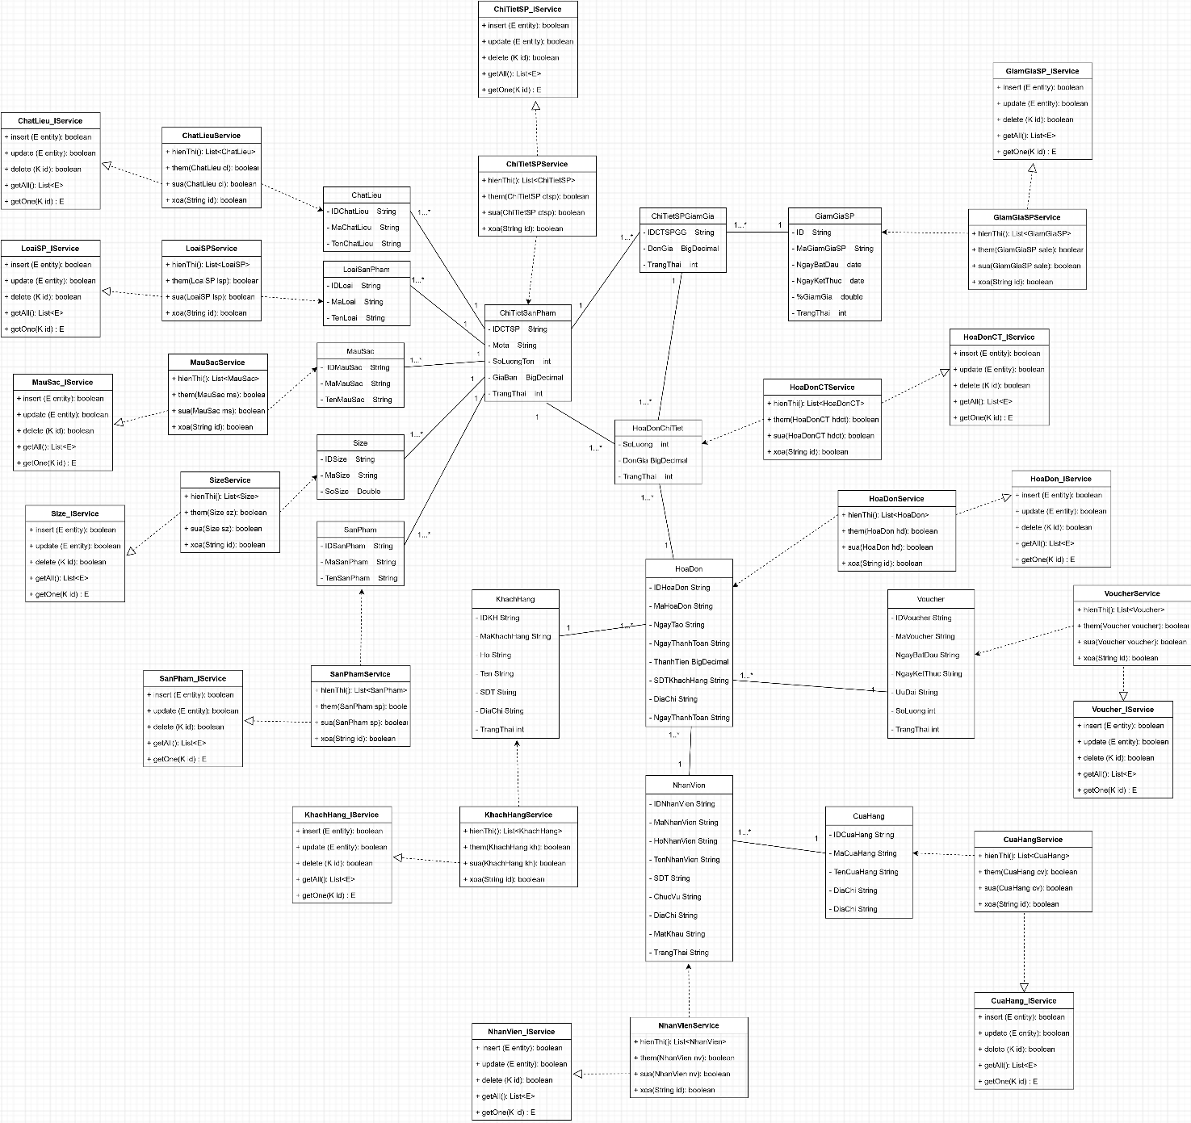

Hình : Sơ đồ class diagram

## Thiết kế giao diện

Bảng quy ước thuộc tính chung:

|  |  |  |  |  |
| --- | --- | --- | --- | --- |
| **STT** | **Tên thành phần** | **Kích thước** | **Màu sắc** | **Mô tả** |
| **1** | Text | 14px | [0,0,0] | Chứ trong các Jtexfield,  Jtable, JtextArea,  Jradiobutton, JcomboBox |
| **2** | Font | Times New Roman | [0,0,0] | Kiểu chữ và màu sắc |
| **3** | Label | Font: 16px, bold | [0,0,0] | Chữ trong các label, button |
| **4** | JButton | Height: 33px Width: 110px | [0,0,0] | Nút click kích thước và màu sắc theo mặc định |
| **5** | JtextField | Width: 300px  Height: 33px  Border: none | none | Khung chứa text |
| **6** | Title | Font: 18px, bold | [0,0,0] | Title trong các Jframe(các khung) hoặc title trong các Jpanel |
| **7** | Jframe | Width: 1039px Height: 600px | None | Khung chương trình luôn ở  chính giữa màn hình máy  tính |
| **8** | JcomboBox | Width: 300px  Height: 33px  Border: none | none |  |

Bảng quy ước đặt tên:

|  |  |  |
| --- | --- | --- |
| **ĐIỀU KHIỂN** | **PREFIX** | **MÔ TẢ** |
| Jlabel | blb | Nhãn |
| Jbutton | Btn | Nút |
| JtextField, JtextArea, Jpassword, JtextPane | Txt | Các loại ô nhập |
| JradioButton | Rdo | Hộp chọn |
| JcheckBox | Chk | Hộp kiểm |
| ButtonGroup | Btg | Các nhóm button |
| Jcombobox | Cbo | Hộp chọn xổ xuống |
| JlistBox | Lst | Hộp chọn nhiều |
| Jtree | Tree | Cây |
| Jmenu | Mnu | Thực đơn |
| JmenuItem | Mni | Mục menu |
| Jpanel | Pnl | Khung chứa |

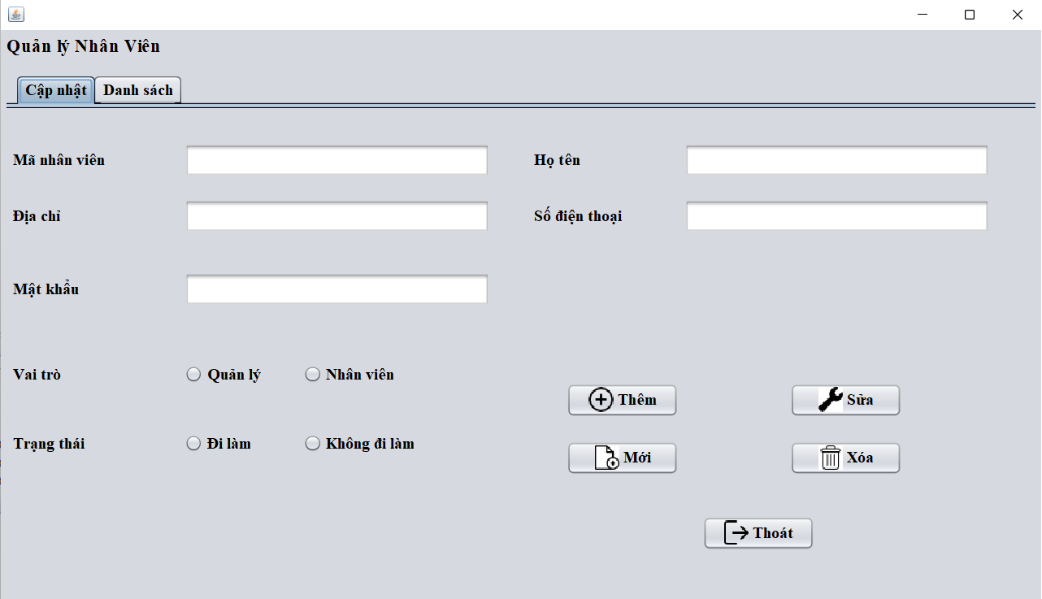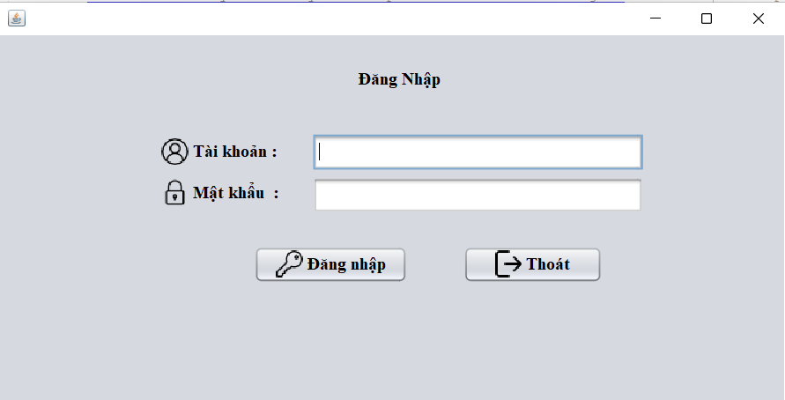

Hình : Giao diện cập nhập nhân viên

Hình : Giao diện đăng nhập

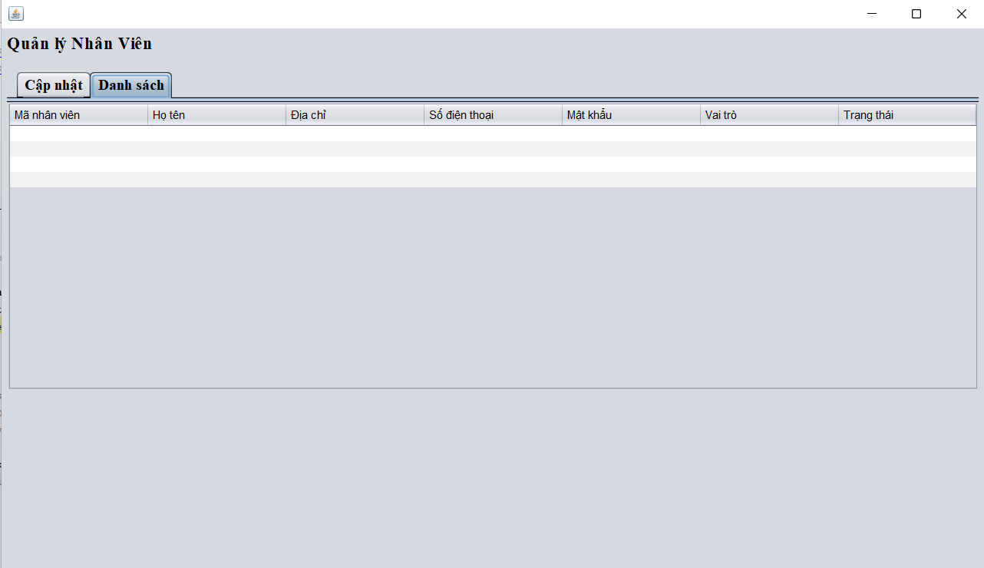

Hình : Danh sách quản lý nhân viên

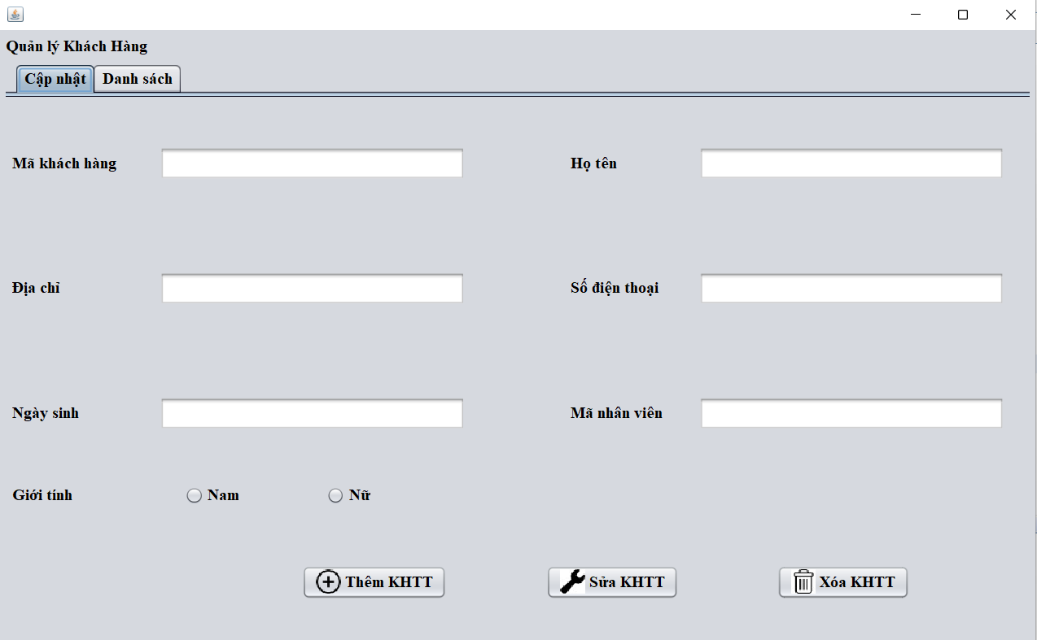

Hình : Giao diện cập nhập quản lý khách hàng

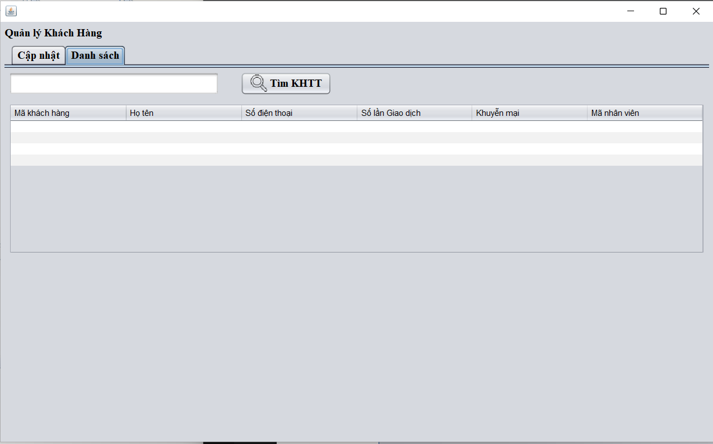

Hình : Giao diện danh sách khách hàng

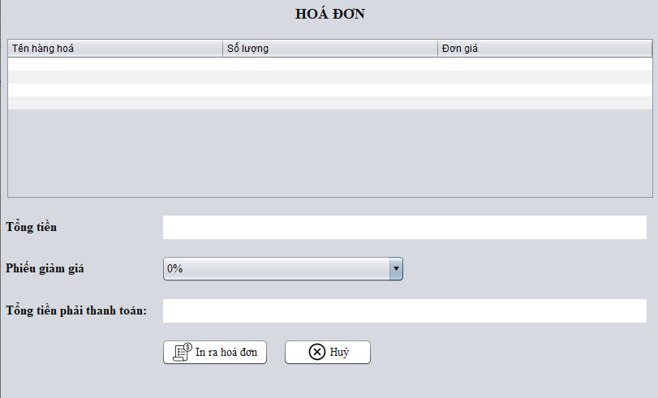

Hình : Giao diện quản lý hóa đơn

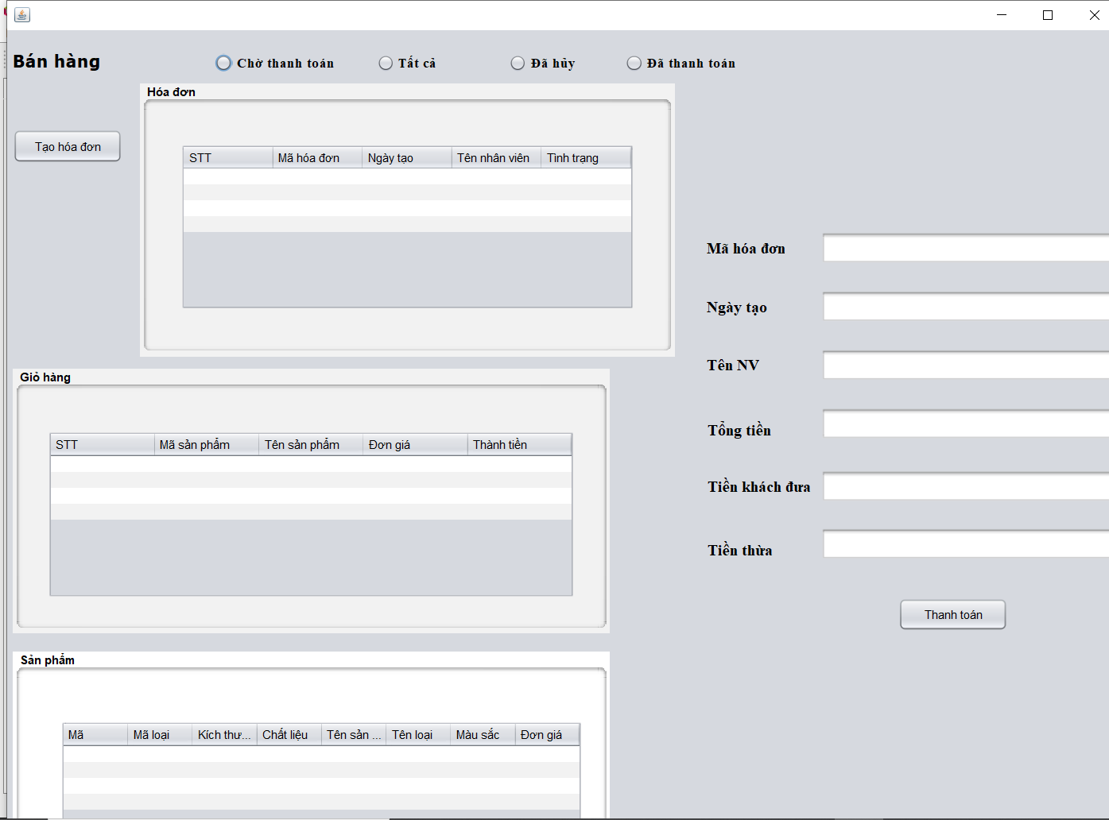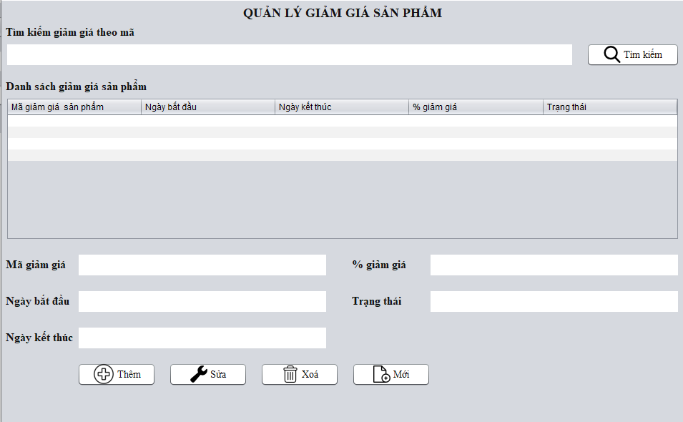

Hình : Giao diện quản lý sản phẩm

Hình : Giao diện bán hàng

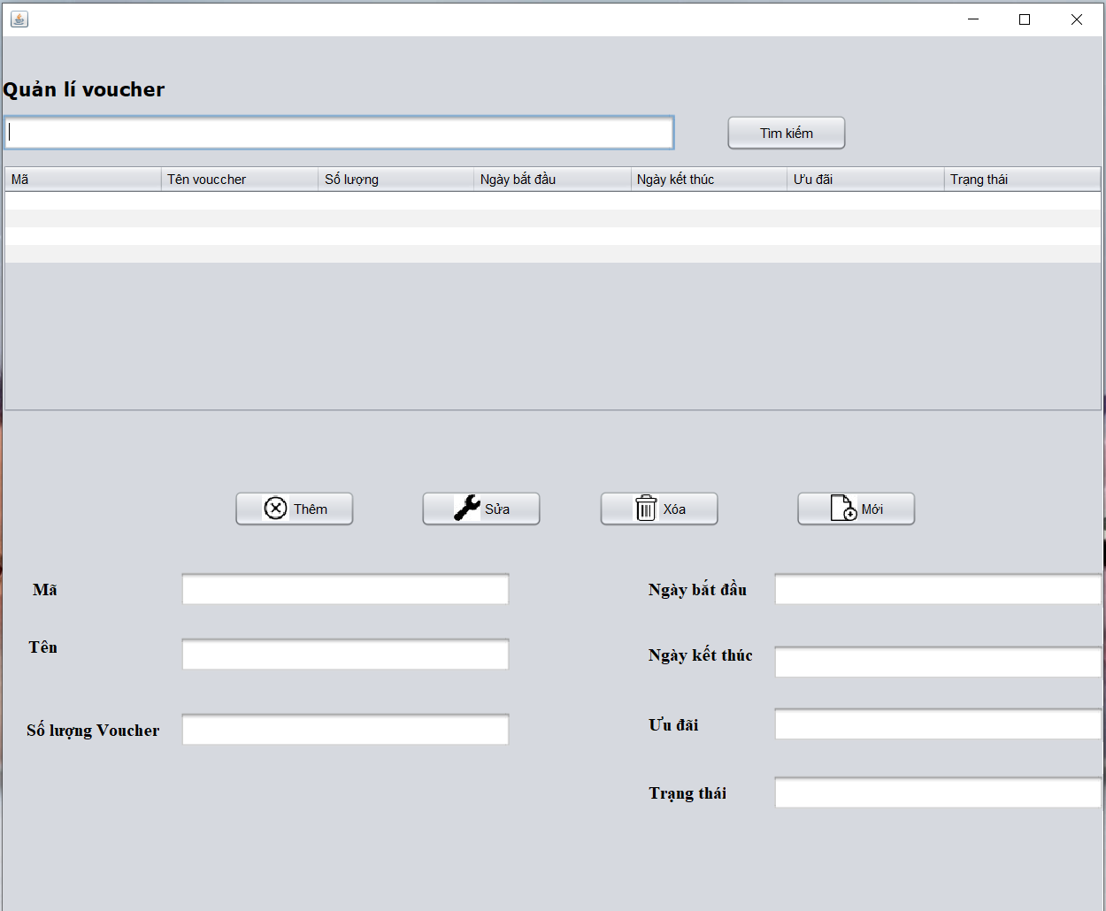

Hình : Giao diện quản lý voucher

# CÁC CHỨC NĂNG

## Tính năng số 1

* + 1. Chức năng đăng nhập
       - * Mô tả chi tiết: Chức năng đăng nhập có tác dụng tăng cường tính bảo mật của hệ thống, phân quyền cho 2 vai trò nhân viên và quản lý.
         * Tác nhân: Mọi nhân viên quản lý khi đăng nhập hệ thống
    2. Chức năng quản lý sản phẩm
       - * Mô tả chi tiết: Chức năng quản lý sản phẩm có tác dụng giúp nhân viên có thể thêm, sửa, xóa và tìm kiếm sản phẩm mong muốn. Ngoài ra nó còn giúp nhân viên có thể xem được số lượng, kích thước, đơn giá,...của mỗi sản phẩm từ đó có thể biết chi tiết về thông tin của sản phẩm.
         * Tác nhân: Mọi nhân viên quản lý khi đăng nhập hệ thống
    3. Chức năng quản lý khách hàng
       - * Mô tả chi tiết: Chức năng quản lý khách hàng giúp doanh nghiệp có thể có được dữ liệu mua hàng từ khách hàng, có thể biết được tần suất mua hàng là bao nhiêu, khách hàng hay mua sản phẩm nào từ đó giúp doanh nghiệp dễ dàng đưa ra các chiến lược tiếp thị hiệu quả
         * Tác nhân: Mọi nhân viên quản lý khi đăng nhập hệ thống
    4. Chức năng hóa đơn
       - * Mô tả chi tiết: Chức năng hóa đơn có tác dụng giúp nhân viên có thể thanh toán được đơn hàng cho khách hàng dựa vào số lượng mặt hàng và đơn giá cho từng mặt hàng. Và sẽ dựa xem khách hàng có thẻ khách hàng thân thiết hay không hoặc chưa có thì có thể cấp cho khách dựa vào hóa đơn mà khách mua ngày hôm nay.
         * Tác nhân: Mọi nhân viên quản lý khi đăng nhập hệ thống
    5. Chức năng quản lý nhân viên
       - * Mô tả chi tiết: Chức năng quản lý nhân viên được sử dụng để quản lý thông tin nhân viên. Yêu cầu của chức năng này là liệt kê danh sách nhân viên, xem thông tin chi tiết của mỗi nhân viên, thêm nhân viên mới, cập nhật thông tin hoặc xóa nhân viên đã tồn tại.
         * Tác nhân: Chỉ có quản lý được sử dụng chức năng này
    6. Chức năng voucher
       - * Mô tả chi tiết: Chức năng quản lý voucher được sử dụng để quản lý thông tin voucher. Yêu cầu của chức năng này là liệt kê danh sách voucher, xem thông tin chi tiết của mỗi voucher, thêm voucher mới, cập nhật thông tin hoặc voucher đã tồn tại. Và có thể áp dụng vào hóa đơn để được giảm giá.
         * Tác nhân: Chỉ có quản lý được sử dụng chức năng này. Còn nhân viên chỉ được áp dụng nó vào hóa đơn

## Tính năng số 2 tương tự nội dung như tính năng 1 (và còn tiếp)…….

# CÁC PHI CHỨC NĂNG

## Yêu cầu về tính sẵn sàng

Hệ thống tính toán sử dụng để lưu trữ và xử lý thông tin, có một hệ thống điều khiển bảo mật sử dụng để bảo vệ nó, và kênh kết nối sử dụng để truy cập nó phải luôn hoạt động chính xác. Hệ thống có tính sẵn sàng cao hướng đến sự sẵn sàng ở mọi thời điểm, tránh được những rủi ro về phần cứng, phần mềm như: sự cố, hỏng phần cứng, cập nhật, nâng cấp ….

## Yêu cầu về an toàn

Có biện pháp bảo vệ, ngăn chặn khả năng xảy ra các vi phạm bảo mật đến phần mềm, dữ liệu của hệ thống và ngăn chặn nguy cơ tấn công các lỗ hổng bảo mật gây tổn hại cho doanh nghiệp.

Bảo mật cần kiểm tra các thuộc tính sau:

* Cấu trúc ứng dụng
* Sự tuân thủ thiết kế nhiều lớp
* Vấn đề thực tế bảo mật
* Quy trình mã hóa, lập trình
* Bảo mật truy cập vào hệ thống, kiểm soát các chương trình

## Yêu cầu về bảo mật

* Chất lượng sản phẩm phần mềm là khả năng đáp ứng toàn diện nhu cầu của người dùng về tính năng cũng như công dụng được nêu ra một cách tường minh hoặc không tường minh trong những ngữ cảnh xác định
* Là hàng hóa vô hình không thấy được. chất lượng phần mềm không mòn đi mà có xu hướng tốt lên sau mỗi lần có lỗi.
* Các phần mềm tốt là các phần mềm có các chỉ tiêu cơ bản như, phản ánh đúng yêu cầu người dùng, chứa ít lỗi tiềm tàng, dễ vận hành sử dụng , tính an toàn và độ tin cậy cao , hiệu suất xử lý cao

## Các đặc điểm chất lượng phần mềm

* Chất lượng sản phẩm phần mềm là khả năng đáp ứng toàn diện nhu cầu của người dùng về tính năng cũng như công dụng được nêu ra một cách tường minh hoặc không tường minh trong những ngữ cảnh xác định
* Là hàng hóa vô hình không thấy được. chất lượng phần mềm không mòn đi mà có xu hướng tốt lên sau mỗi lần có lỗi.
* Các phần mềm tốt là các phần mềm có các chỉ tiêu cơ bản như, phản ánh đúng yêu cầu người dùng, chứa ít lỗi tiềm tàng, dễ vận hành sử dụng, tính an toàn và độ tin cậy cao, hiệu suất xử lý cao

## Các quy tắc nghiệp vụ

# TỔNG KẾT

## Thời gian phát triển dự án

Thời gian phát triển dự án: Từ ngày 13/09/2022 đến hết ngày 16/10/2022

## Mức độ hoàn thành dự án

Mức độ hoàn thành dự án 90% so với mục tiêu đề ra ban đầu

## Những khó khăn rủi ro gặp phải và cách giải quyết

|  |  |
| --- | --- |
| **Khó khăn gặp phải** | **Cách giải quyết** |
| Ngay từ ngày đầu bắt đầu thực hiện dự án nhóm đã xác định làm việc với nhau online kết hợp với offline. | Liên lạc, họp mặt qua các kênh trực tuyến ví dụ như: discord, zalo, trello |
| Các thành viên còn hạn chế về kinh nghiệm, chưa có kinh nghiệm thực tế làm dự án nhiều nên không thể hoàn thành dự án đúng kế hoạch dẫn đến bị chậm kế hoạch. | Giúp đỡ nhau và tham khảo các tài liệu có sẵn của khóa trước hoặc nhóm khác |
| Nhóm còn thiếu tính đoàn kết | Cố gắng tạo cho mọi người cơ hội làm quen và trò chuyện với các thành viên trong nhóm |

## Những bài học rút ra sau khi làm dự án

Qua dự án này chúng em đã rút được nhiều kiến nghiệm để có thể phát triển cho nhóm và làm những dự án sau này:

* Xây dựng một kế hoạch dự án chỉnh chu nhất, rõ ràng.
* Phải chuẩn bị kỹ càng cho những khó khăn, rủi ro trong thời gian làm dự án.
* Biết phân chia công việc cụ thể cho từng cá nhân trong nhóm
* Biết điểm mạnh điểm yếu của thành viên trong nhóm để phân chia công việc cho hiệu quả.
* Cố định một thời gian cụ thể vào mỗi ngày để mọi người có thể báo cáo công việc hôm qua làm và giao việc tiếp cho ngày hôm nay.
* Cố gắng hoàn thiện từng cá nhân trong nhóm và làm việc có tinh thần đoàn kết hơn

## Kế hoạch phát triển trong tương lai

# YÊU CẦU KHÁC

**Phụ lục A: Kế hoạch trong tương lai**

Trong tương lai, chúng tôi sẽ hoàn thiện các chức năng của phần mềm để thuận tiện hơn cho người sử dụng. Sửa chữa các lỗi phát sinh khi sử dụng. Ngoài ra chúng tôi sẽ phát triển thêm các chức năng giúp cho việc phát triển, thu về lợi nhuận cao hơn cho cửa hàng. Trong tương lai chúng tôi sẽ phát triển những chức năng sau:

* Chức năng quét mã sản phẩm: thay vì nhập mã sản phẩm bằng cách thủ công từ nay nhân viên chỉ cần đưa mã sản phẩm lên cam và để AI tự quét.
* Chức năng tặng voucher cho khách hàng: sẽ tự động tặng voucher cho khách hàng dựa vào điểm thân thiết của khách sẽ cho những ưu đãi càng lớn.

**Phụ lục B:**

**Phụ lục C:**